一、看圖念語詞，對的畫○：每題２分，共Combin分
一 年 班 號 姓名： 得分： | 翰林版 國語科 範圍：第一課~第十課 | 國小 學年度 第 學期 首冊 甲卷
二、看圖連一連：每題２分，共Combin分
三、看圖填一填：每題２分，共Combin分
 | 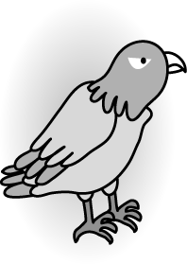 | 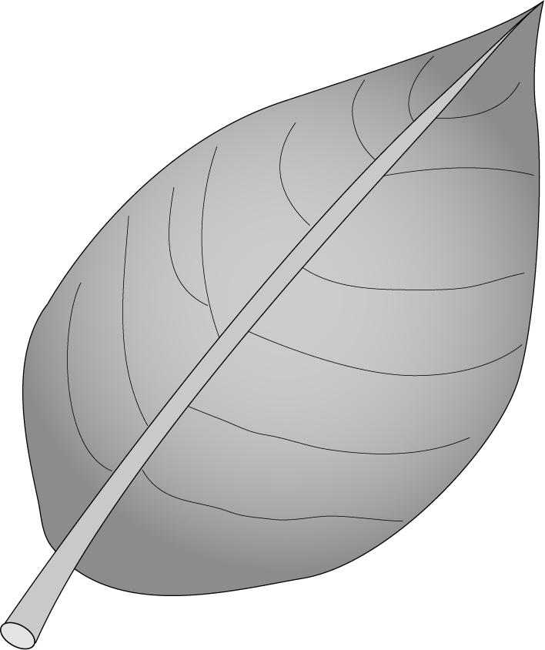 | 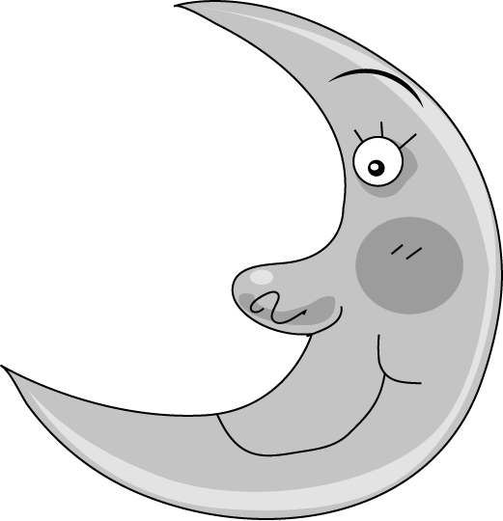 | 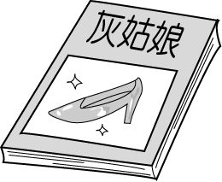
（○）彩虹  （ ）彩黃 | （○）老鷹  （ ）老因 | （○）數頁  （ ）速業 | （ ）頁亮  （○）月亮 | （○）書本  （ ）書琫
四、看圖想一想，填ㄋ還是ㄌ：每題
 | 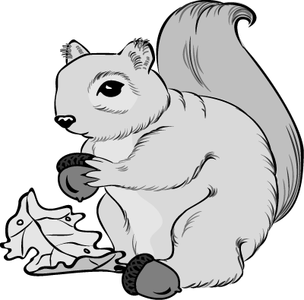 | 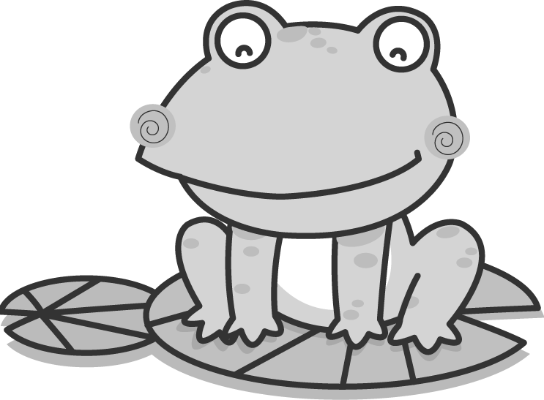 |  | 
• | • | • | • | •
↓ | ↓ | ↓ | ↓ | ↓
• | • | • | • | •
松鼠 | 魔術師 | 足球 | 電話 | 青蛙
２分，共Combin分
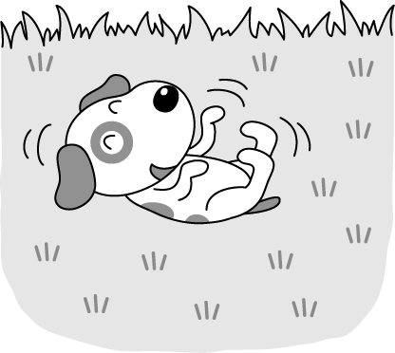 | 曉（） |  | 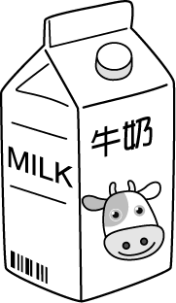 | （）乃 |  |  | 戶（）
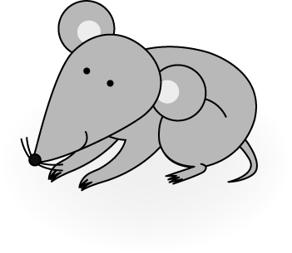 |  | （）屬 | 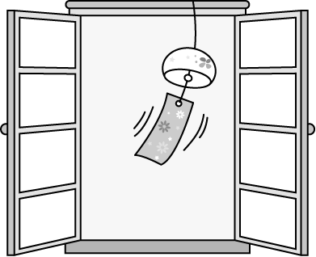 |  | 封（） |  | 由（）

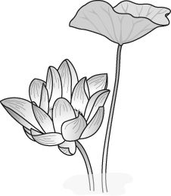 | 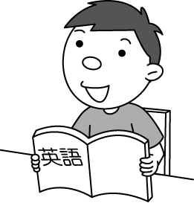 | 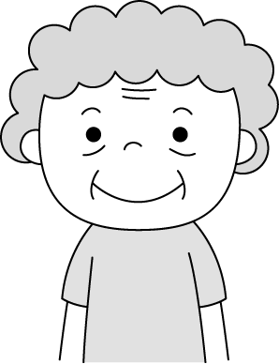 | 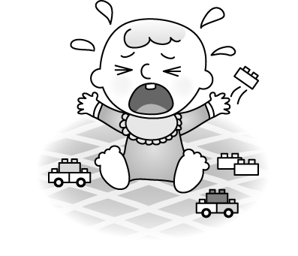 | 
（ ）言花 | （ ）驗書 | （ ）矮奶 | 哭（ ）澳 | （ ）以物

五、選出正確的量詞，請填代號：每題２分，共Combin分
移件 （ ）桌子
義張 （ ）與一
意科 （ ）花
意朵 （ ）貓咪
意之 （ ）與傘
意把 （ ）鳳梨
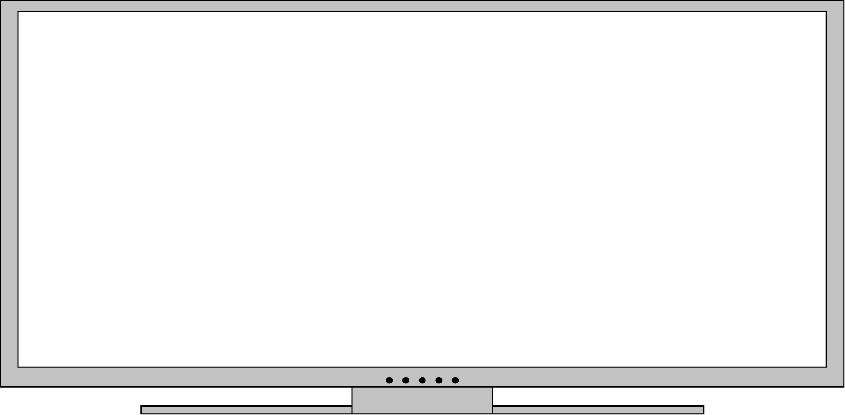
六、造詞練習：每題３分，共Combin分
吹：（ ）※答案僅供參考
心：（ ）
唱：（ ）
簿：（ ）
想：（ ）
邱：（ ）
哥：（ ）
結：（ ）
七、重組句子，請填代號：每題５分，共Combin分
報道門前吹吹風
小布偶
各頭小
聽我唱歌謠
（ ）
看太陽
向日葵
打開圖畫書
白雲朵朵像小揚
（ ）
八、填入正確的答案：每題２分，共６分

蘋果 氣球
竹竿
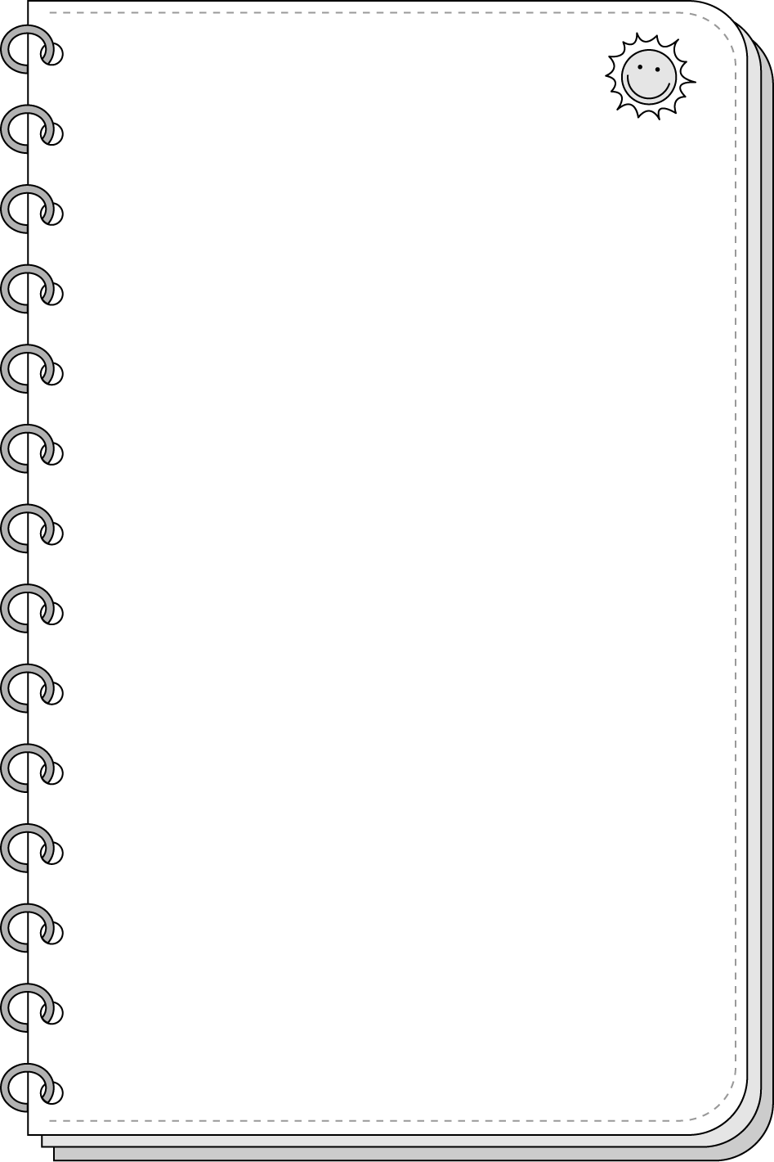
爸爸的肚子圓圓的，像（ ︶。
姐姐的臉紅通通的，向（ ︶。
他的腿細細常常的，向（ ︶。
九、寫出動物的叫聲：每題２分，共６分 ※答案僅供參考
鴿子的叫聲（ ︶。
攻機的叫聲（ ︶。
小狗的叫聲（ ︶。

